**รายงาน**

**Computer Assignment 3**

**จัดทำโดย**

นาย ธนาคม หัสแดง รหัสนักศึกษา 590610624

**เสนอ**

ผศ.ดร. ศันสนัย์ เอื้อพันธ์วิริยะกุล

**รายงานฉบับนี้เป็นส่วนหนึ่งของรายวิชา**

**Digital Image Processing (261453)**

**ภาควิชาคอมพิวเตอร์​ คณะวิศวกรรมศาสตร์**

**มหาวิทยาลัย เชียงใหม่**

**Introduction**

รายงานเล่มนี้เป็นส่วนหนึ่งของรายวิชา 261453 Digital Image Processing โดยเป็นกำหนดให้สามารถ ใช้เทคนิคหรือวิธีตามต้องการไม่ว่าจะมาจากบทเรียนในห้องหรือค้นคว้าเอง เพื่อหาจำนวน และ ตำแหน่งของรูหนอนบนมะเขือม่วงในรูปที่กำหนด(ภาคผนวกรูปภาพ ก,ข) โดยในการจัดทำรางานนี้เป็นการค้นคว้าด้วยตัวเองและไม่ได้ใช้ Toolbox หรือ Program ใด ๆ ช่วยในการค้นหาแม้แต่น้อย อาจมีข้อผิดพลาดในบางผลการทดลอง ต้องขออภัยมา ณ ที่นี้ด้วย

ผู้จัดทำ

นายธนาคม หัสแดง

590610624

**สารบัญ**

เรื่อง หน้า

Introduction 2

Method 4

Result 9

Discussion 10

Conclusion 12

ภาคผนวกรูปภาพ 13

ภาคผนวก 14

**Method**

วิธีการที่ใช้ในการทดลองนี้ มี ด้วยกัน 3 ส่วนโดยจะอยู่ใน ลูปของ การคำนวณเดียวกัน

**เริ่มต้น** จะรับรูปที่กำหนดเข้ามาในโปรแกรม

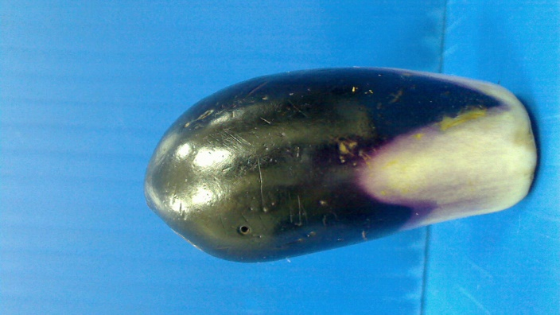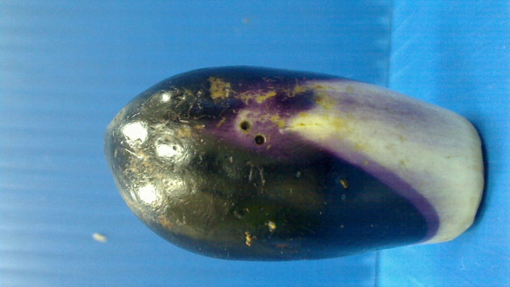

**WormHole_1H WormHole_2H**

ขั้นตอนต่อไป นำรูปที่ได้มาหมุน เนื่องจากเป็นรูปแนวนอน ซึ่งอาจไม่ต้องทำขั้นตอนนี้ก็ได้ แต่เพื่อให้สามารถมองรูปได้ชัดเจนจึงทำการหมุนให้กลับมาอยู่ในแนวตั้ง

**WormHole_1H WormHole_2H**

หลังจากนั้นแปลงรูปจาก RGB ให้เป็น BW และทำ Binary รูป โดยใช้ค่าสัมประสิทธิ์เป็น 0.23 แล้วกลับ BW ค่าเพื่อให้ง่ายต่อการคำนวณ

**WormHole_1H WormHole_2H**

จากนั้นจะเริ่มเข้า ลูป โดยจะกำหนดตัวแปล(Circle_size) ในการวนลูปเป็น ขนาดของรูปวงกลมที่จะนำมาคำนวณ

**ขั้นแรก** ในการเข้าลูปเราจะสร้าง Array ขนาดเท่ากับ Circle_size โดยจะกำหนดค่าใน Array ให้ออกมาเป็นรูป วงกลม เพื่อใช้เป็น Kernel ในการหาวงกลมในรูปมะเขือม่วง โดยในที่นี้กำหนดขนาดArray เป็น 13 15 17 19 21 23 ดังรูป

**13 15 17 19 21 23**

**ขั้นสอง** นำรูปมะเขือม่วงมา Pad ด้วย ขนาดของ Circle_size/2 ทั้ง 2 ข้างเพื่อจะทำ Convolution

**ขั้นสาม** นำ Kernel ของวงกลม มาเข้าลูปคำนวณความเหมือนกันของ Kernel และรูปมะเขือม่วง กำหนดเงื่อนไขว่าถ้า Pixel นั้น ๆมีค่าตรงกันให้เก็บค่า avg เพิ่มขึ้นทีละ 1

**ขั้นสี่** เมื่อจบแต่ละ Pixel จะนำเอาค่า avg มาเช็คกับค่ามากสุดที่จะเหมือนได้ระหว่าง Kernel และ รูปมะเขือม่วง โดยจะเทียบเพียง ระหว่าง 0.87 – 0.95 เท่านั้น เพราะถ้าน้อยกว่านี้อาจจะได้ตำแหน่งที่ไม่ใช่รูหนอนก็ได้ โดยเมื่อเทียบแล้วค่าได้ตรงตามเกณ ก็จะนำตำแหน่งของจุดนั้นไปเก็บไว้เพื่อบอกว่าเป็นจุดที่พบรูหนอน

ซึ่งจะวนลูปนี้ไปจนครบจำนวนขนาดวงกลมที่ต้องการเช็ค

**ขั้นต่อไป** จะนำตำแหน่งของรูปหนอนที่ได้มาวาดลงไปบนรูป แต่จะเห็นว่า มีตำแหน่งที่ใกล้เคียงกันจนแทบจะเป็นจุดเดียวกัน อยู่หลายอันมาก ดังรูป



 Zoom





Zoom

ดันนั้น จึงต้องแก้ปัญหาโดย ให้เช็คค่าว่า ปัจจุบันมี วงกลมอยู่หรือไม่ ถ้าไม่ให้วาดได้เลย แต่ถ้ามีอยู่ให้เช็คกับตัวปัจจุบันว่า ตำแหน่งอยู่หางกันเกิน ขนาดของ วงกลมหรือไม่ ถ้าเกินก็ให้วาดได้ แต่ถ้าไม่เกินจะข้ามวงกลมนั้นไปเลย เพื่อกันส่วนซับซ้อนของวงกลมที่อาจจะเกิดขึ้น ได้ดังรูป



 Zoom



 Zoom

**Result**

 เมื่อนำรูปInput ที่หมุนแล้วมาเทียบ จะเห็นว่าได้จำนวนของรูหนอนและตำแหน่งของรูหนอนตามต้องการ ดังรูป โดยตำแหน่งของรูหนอนจะถูกวงกลมด้วยวงกลมสีแดง

**WormHole_1H WormHole_2H**

และตำแหน่งของรูหนอนจะอยู่ที่ พิกัด ของรูปภาพ คือ

WormHole_1H : **[ 147 , 419 ]**

WormHole_2H : **[ 303 , 460 ; 276 , 488 ]**

**Discussion**

จากการค้นคว้าโค้ดที่ได้ทำไป จะมีข้อผิดพลาดอยู่หลายประการ ขึ้นอยู่กับหลายปัจจัย คือ

1.ค่าสัมประสิทธิ์ในการแปลงรูป Threshold โดยถ้าค่ามากหรือน้อยไปก็อาจทำให้ได้จุดที่ไม่ใช่รูหนอน หรือ ได้ไม่ครบทุกจุด เช่นดังรูป ปรับ เป็น 0.27 จะได้เพียงจุดเดียว



2.การกำหนดขนาดของวงกลมที่นำมาคำนวน โดยจะถ้าขนาดใหญ่หรือเล็กเกินอาจทำให้ได้ ตำแหน่งที่ผิดพลาดได้ เช่น ดังรูปกำหนด Circle_Size = 3 และ 5



5.ถ้ากำหนดจำนวนเปอร์เซ็นของการเท่ากันน้อยเกินไปอาจทำให้ได้ ตำแหน่งที่ผิดพลาดเช่นกัน ดังรูป กำหนด เป็นมากกว่า 0.8 ของทั้งหมด



จะเห็นว่าเพียงลดมาจากค่าเดิม 0.7 ก็ทำให้ได้ข้อผิดพลาดมา 1 จุดแล้ว

4.การคำนวณหาตำแหน่งทับซ้อน กรณีที่ รูปหนอนทับกันหรือรูหนอนอยู่ติดกันมาก ๆ อาจทำให้โปรแกรมเลือกเพียง 1 รูเท่านั้นแทนที่จะเลือกทั้ง 2 เพราะรูหนอนอยู่ใกล้กันเกินไป

**Conclusion**

จากการค้นคว้าทำการทดลองจะเห็นว่าได้ผลลัพธ์ตามที่ต้องการ แต่ถ้าเปลี่ยนรูป Input ที่มีค่าแสงต่างจาก 2 รูปข้างต้น ก็จะต้องมากำหนดค่า สัมประสิทธิ์การแปลงรูปใหม่อีก และ ขึ้นอยู่กับรูปอีกเช่นกันว่าอยู่ใกล้หรืออยู่ไกลโดยถ้าอยุ่ไกลก็มีโอกาสที่ รูหนอนจะมีขนาดเล็กลงกว่าปกติได้ จึงต้องตั้งค่า ขนาดของวงกลมที่จะนำมา Matching กับรูปด้วย และอาจจะมีลอยฟกช้ำบนตัวมะเขือม่วงหรือ Object ที่นำมาหารูหนอนก็อาจจะทำให้เกิดการคำนวณที่ผิดพลาดได้ด้วยเช่นกัน

**ภาคผนวกรูปภาพ**



(ก) WormHole_1H



(ข) WormHole_1H

**ภาคผนวก**

%ima = imread('WormHole_1H.tif');

ima = imread('WormHole_2H.tif');

imax = imrotate(ima,-90);

ima_gray = rgb2gray(ima);

ima_gray = imrotate(ima_gray,-90);

ima_gray = imbinarize(ima_gray,0.23);

ima_gray = ~ima_gray;

[X , Y] = size(ima_gray);

centers = [];

pad_size = 0;

for circle_size = [13 15 17 19 21 23]

Z = zeros(circle_size);

origin = [round((size(Z,2)-1)/2+1) round((size(Z,1)-1)/2+1)];

radius = round(sqrt(numel(Z)/(2*pi)));

[Cx,Cy] = meshgrid((1:size(Z,2))-origin(1),(1:size(Z,1))-origin(2));

Z(sqrt(Cx.^2 + Cy.^2) <= radius) = 1;

kernel = Z;

[x,y] = size(Z);

ima_gray_pad = padarray(ima_gray,[(x-1)/2 (y-1)/2],0,'both');

count = 0;

redundance = 0;

old_redundance = 0;

for i = 1 : X

for j = 1 : Y

avg = 0;

for k = 1 : x

for l = 1 : y

if ima_gray_pad(i+k-1,j+l-1) == kernel(k,l)

avg = avg+1;

end

end

end

if avg > 0.87*((x*y))

if 0.95*(x*y) > avg

count = count +1;

if count > 0

pad_size = circle_size;

end

centers = [centers;j+(circle_size-pad_size)/2 i+(circle_size-pad_size)/2];

end

end

end

end

if count > 0

pad_size = circle_size;

end

end

figure;

imshow(imax);

[n o] = size(centers);

real_centers = [];

index = 0;

for kk = 1 : n

if index == 0

index = centers(1,1);

real_centers = [real_centers;centers(1,1) centers(1,2)];

else

if abs(centers(kk,1)-index) > circle_size/2

index = centers(kk,1);

real_centers = [real_centers;centers(kk,1) centers(kk,2)];

end

end

end

[n o] = size(real_centers);

for m = 1 : n

viscircles(real_centers(m,1:2),pad_size/2);

end